Министерство науки и высшего образования Российской Федерации
ФЕДЕРАЛЬНОЕ ГОСУДАРСТВЕННОЕ АВТОНОМНОЕ ОБРАЗОВАТЕЛЬНОЕ УЧРЕЖДЕНИЕ ВЫСШЕГО ОБРАЗОВАНИЯ
НАЦИОНАЛЬНЫЙ ИССЛЕДОВАТЕЛЬСКИЙ УНИВЕРСИТЕТ ИТМО
(НИУ ИТМО)

Факультет программной инженерии и компьютерной техники
ОТЧЁТ
О ЛАБОРАТОРНОЙ РАБОТЕ № 2
Проектирование вычислительных систем
по теме:
Последовательный интерфейс UART
Вариант 3
Выполнили: студенты группы P3434
Р. Д. Баянов
Д. А. Кузнецов

Проверил:
преподаватель В. Ю. Пинкевич

Санкт-Петербург 2025

СОДЕРЖАНИЕ
Цель работы 3
Задание 4
Вариант 5
1 Описание организации программы и структуры драйверов, блок-схема прикладного алгоритма 6
2 Исходный код 9
ЗАКЛЮЧЕНИЕ 22

Цель работы

1. Изучить протокол передачи данных по интерфейсу UART.
2. Получить базовые знания об организации системы прерываний в микроконтроллерах на примере микроконтроллера STM32.
3. Изучить устройство и принципы работы контроллера интерфейса UART, получить навыки организации обмена данными по UART в режимах опроса и прерываний.

Задание

Разработать и реализовать два варианта драйверов UART для стенда SDK-1.1M: с использованием и без использования прерываний. Драйверы, использующие прерывания, должны обеспечивать работу в «неблокирующем» режиме (возврат из функции происходит сразу же, без ожидания окончания приема/отправки), а также буферизацию данных для исключения случайной потери данных. В драйвере, не использующем прерывания, функция 77 приема данных также должна быть «неблокирующей», то есть она не должна зависать до приема данных (которые могут никогда не поступить). При использовании режима «без прерываний» прерывания от соответствующего блока UART должны быть запрещены. Написать с использованием разработанных драйверов программу, которая выполняет определенную вариантом задачу. Для всех вариантов должно быть реализовано два режима работы программы: с использованием и без использования прерываний. Каждый принимаемый стендом символ должен отсылаться обратно, чтобы он был выведен в консоли (так называемое «эхо»). Каждое новое сообщение от стенда должно выводиться с новой строки. Если вариант предусматривает работу с командами, то на каждую команду должен выводиться ответ, определенный в задании или «ОК», если ответ не требуется. Если введена команда, которая не поддерживается, должно быть выведено сообщение об этом. Скорость работы интерфейса UART должна соответствовать указанной в варианте задания.

Вариант

Доработать программу, посылающую сигналы азбуки Морзе для латинского алфавита. Последовательность точек и тире, полученных нажатием кнопки стенда, должна дешифроваться и отправляться через последовательный канал в виде символов (букв латинского алфавита). Символы, получаемые стендом через последовательный канал, должны шифроваться и «проигрываться» с помощью светодиода. Если в момент «мигания» приходят новые символы, они добавляются в очередь. Должна быть возможность одновременной буферизации до восьми символов: они должны запоминаться стендом и последовательно проигрываться. 79 Считывание нажатий кнопки и отправка дешифрованных символов должна функционировать одновременно с приёмом через последовательный канал и миганием светодиода. Включение/выключение прерываний должно осуществляться при получении стендом символа «+». Скорость обмена данными по UART – 115200 бит/с.
- Описание организации программы и структуры драйверов, блок-схема прикладного алгоритма

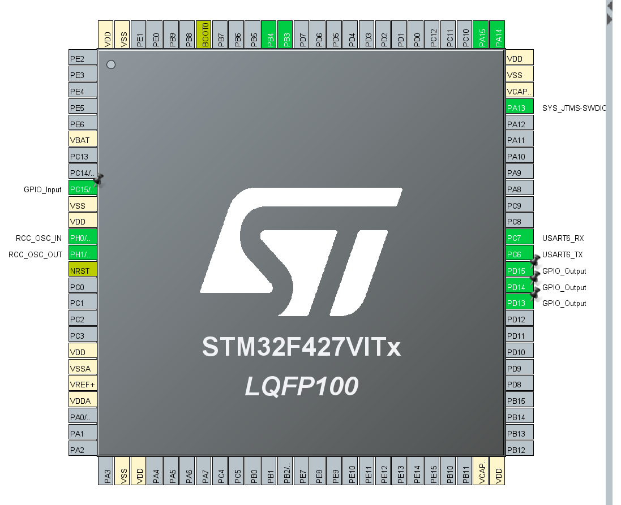
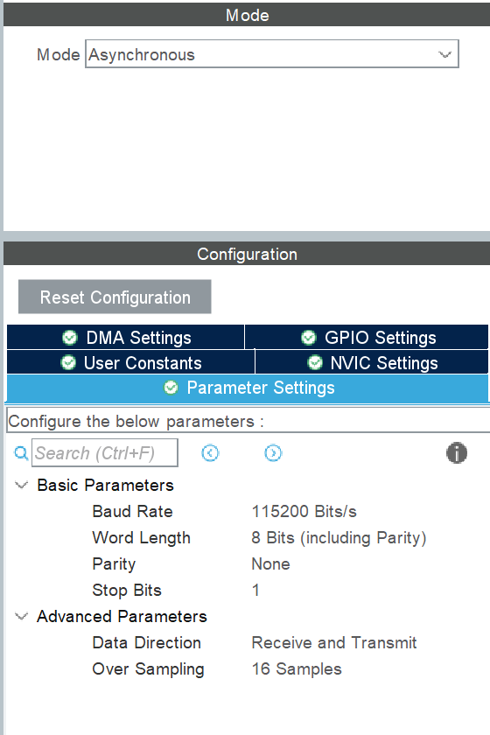


Блок-схема

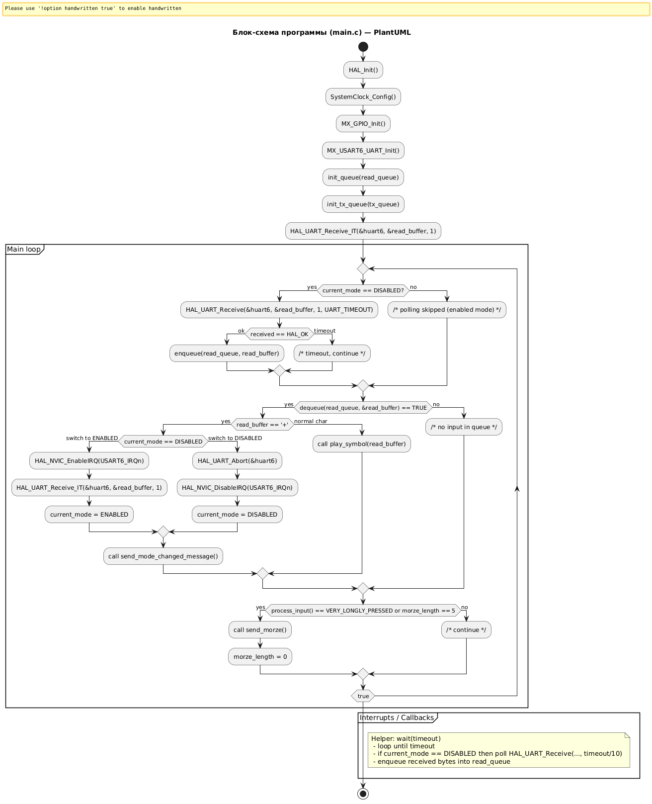
- Исходный код

/* USER CODE BEGIN Header */
/**
******************************************************************************
* @file : main.c
* @brief : Main program body
******************************************************************************
* @attention
*
* Copyright (c) 2025 STMicroelectronics.
* All rights reserved.
*
* This software is licensed under terms that can be found in the LICENSE file
* in the root directory of this software component.
* If no LICENSE file comes with this software, it is provided AS-IS.
*
******************************************************************************
*/
/* USER CODE END Header */
/* Includes ------------------------------------------------------------------*/
#include "main.h"
#include "usart.h"
#include "gpio.h"

/* Private includes ----------------------------------------------------------*/
/* USER CODE BEGIN Includes */
#include <string.h>
#include <stdint.h>
/* USER CODE END Includes */

/* Private typedef -----------------------------------------------------------*/
/* USER CODE BEGIN PTD */

/* USER CODE END PTD */

/* Private define ------------------------------------------------------------*/
/* USER CODE BEGIN PD */

/* Константы для работы с индикатором */

#define SHORT_SIGNAL_DURATION 200
#define LONG_SIGNAL_DURATION 500

/* Константы для считывателя кнопки */

#define ANTI_BOUNCE_DELAY 40
#define LONG_PRESS_DELAY 400
#define VERY_LONG_PRESS_DELAY 3000

/* Константы для очередей */

#define QUEUE_SIZE 10
#define TX_QUEUE_SIZE 128

/* Константы для UART */

#define UART_TIMEOUT 100

/* Константы для Морзе */

#define MAX_MORZE_LENGTH 5

/* USER CODE END PD */

/* Private macro -------------------------------------------------------------*/
/* USER CODE BEGIN PM */

/* USER CODE END PM */

/* Private variables ---------------------------------------------------------*/

/* USER CODE BEGIN PV */

typedef enum {
IN_PROGRESS,
NOT_PRESSED,
SHORTLY_PRESSED,
LONGLY_PRESSED,
VERY_LONGLY_PRESSED
} button_state;

typedef enum {
ENABLED,
DISABLED
} interruption_mode;

interruption_mode current_mode = DISABLED;

/* Сообщения с переводом строки в конце (как у вас было) */
char *interruption_disabled_message = "Interruption disabled\n";
uint32_t interruption_disabled_message_size = 22;
char *interruption_enabled_message = "Interruption enabled\n";
uint32_t interruption_enabled_message_size = 21;

/* Очередь приёма (read queue) */
typedef struct {
uint8_t items[QUEUE_SIZE];
/* изменил на signed чтобы корректно использовать -1 как "пусто" (сохранено изменение) */
int32_t front;
int32_t rear;
} queue;

queue read_queue;
uint8_t read_buffer;

/* Буфер для ввода Морзе с кнопки */
uint8_t write_buffer[MAX_MORZE_LENGTH];
uint8_t morze_length = 0;

/* Таблица соответствия морзе-символов */
typedef struct {
uint8_t symbol_ascii;
uint8_t *symbol_morze;
} symbol_morze;

symbol_morze known_symbol_morze[] = {
{ 'A', (uint8_t*)".-" },
{ 'B', (uint8_t*)"-..." },
{ 'C', (uint8_t*)"-.-." },
{ 'D', (uint8_t*)"-.." },
{ 'E', (uint8_t*)"." },
{ 'F', (uint8_t*)"..-." },
{ 'G', (uint8_t*)"--." },
{ 'H', (uint8_t*)"...." },
{ 'I', (uint8_t*)".." },
{ 'J', (uint8_t*)".---" },
{ 'K', (uint8_t*)"-.-" },
{ 'L', (uint8_t*)".-.." },
{ 'M', (uint8_t*)"--" },
{ 'N', (uint8_t*)"-." },
{ 'O', (uint8_t*)"---" },
{ 'P', (uint8_t*)".--." },
{ 'Q', (uint8_t*)"--.-" },
{ 'R', (uint8_t*)".-." },
{ 'S', (uint8_t*)"..." },
{ 'T', (uint8_t*)"-" },
{ 'U', (uint8_t*)"..-" },
{ 'V', (uint8_t*)"...-" },
{ 'W', (uint8_t*)".--" },
{ 'X', (uint8_t*)"-..-" },
{ 'Y', (uint8_t*)"-.--" },
{ 'Z', (uint8_t*)"--.." },

{ '0', (uint8_t*)"-----" },
{ '1', (uint8_t*)".----" },
{ '2', (uint8_t*)"..---" },
{ '3', (uint8_t*)"...--" },
{ '4', (uint8_t*)"....-" },
{ '5', (uint8_t*)"....." },
{ '6', (uint8_t*)"-...." },
{ '7', (uint8_t*)"--..." },
{ '8', (uint8_t*)"---.." },
{ '9', (uint8_t*)"----." },

{ 'a', (uint8_t*)".-" },
{ 'b', (uint8_t*)"-..." },
{ 'c', (uint8_t*)"-.-." },
{ 'd', (uint8_t*)"-.." },
{ 'e', (uint8_t*)"." },
{ 'f', (uint8_t*)"..-." },
{ 'g', (uint8_t*)"--." },
{ 'h', (uint8_t*)"...." },
{ 'i', (uint8_t*)".." },
{ 'j', (uint8_t*)".---" },
{ 'k', (uint8_t*)"-.-" },
{ 'l', (uint8_t*)".-.." },
{ 'm', (uint8_t*)"--" },
{ 'n', (uint8_t*)"-." },
{ 'o', (uint8_t*)"---" },
{ 'p', (uint8_t*)".--." },
{ 'q', (uint8_t*)"--.-" },
{ 'r', (uint8_t*)".-." },
{ 's', (uint8_t*)"..." },
{ 't', (uint8_t*)"-" },
{ 'u', (uint8_t*)"..-" },
{ 'v', (uint8_t*)"...-" },
{ 'w', (uint8_t*)".--" },
{ 'x', (uint8_t*)"-..-" },
{ 'y', (uint8_t*)"-.--" },
{ 'z', (uint8_t*)"--.." },
};

typedef struct {
uint8_t items[TX_QUEUE_SIZE];
int32_t front;
int32_t rear;
} tx_queue_t;

tx_queue_t tx_queue;
volatile uint8_t tx_busy = 0;

/* USER CODE END PV */

/* Private function prototypes -----------------------------------------------*/
void SystemClock_Config(void);
/* USER CODE BEGIN PFP */

void send_mode_changed_message();

button_state check_button();
button_state process_input();

void init_queue(queue*);
_Bool enqueue(queue*, uint8_t);
_Bool dequeue(queue*, uint8_t*);

void init_tx_queue(tx_queue_t*);
_Bool tx_enqueue(tx_queue_t*, uint8_t);
_Bool tx_dequeue(tx_queue_t*, uint8_t*);

void flash_indicator(uint16_t, char);
void play_symbol(uint8_t symbol);
void send_morze();

void print_message(int num);

/* USER CODE END PFP */

/* Private user code ---------------------------------------------------------*/
/* USER CODE BEGIN 0 */

/* USER CODE END 0 */

/**
* @brief The application entry point.
* @retval int
*/
int main(void)
{
/* USER CODE BEGIN 1 */

/* USER CODE END 1 */

/* MCU Configuration--------------------------------------------------------*/

/* Reset of all peripherals, Initializes the Flash interface and the Systick. */
HAL_Init();

/* USER CODE BEGIN Init */

/* USER CODE END Init */

/* Configure the system clock */
SystemClock_Config();

/* USER CODE BEGIN SysInit */

/* USER CODE END SysInit */

/* Initialize all configured peripherals */
MX_GPIO_Init();
MX_USART6_UART_Init();
/* USER CODE BEGIN 2 */

init_queue(&read_queue);
init_tx_queue(&tx_queue);

/* USER CODE END 2 */

/* Infinite loop */
/* USER CODE BEGIN WHILE */

/* Запускаем приём в IT (если хотите запускать в polling — уберите эту строку) */
HAL_UART_Receive_IT(&huart6, &read_buffer, 1);
while (1)
{
if (current_mode == DISABLED) {
if (HAL_UART_Receive(&huart6, &read_buffer, 1, UART_TIMEOUT) == HAL_OK) {
enqueue(&read_queue, read_buffer);
}
}

if (dequeue(&read_queue, &read_buffer)) {
if (read_buffer == '+') {
if (current_mode == DISABLED) {
HAL_NVIC_EnableIRQ(USART6_IRQn);
HAL_UART_Receive_IT(&huart6, &read_buffer, 1);
current_mode = ENABLED;
} else {
HAL_UART_Abort(&huart6);
HAL_NVIC_DisableIRQ(USART6_IRQn);
current_mode = DISABLED;
}
send_mode_changed_message();
} else {
play_symbol(read_buffer);
}
}

if (process_input() == VERY_LONGLY_PRESSED || morze_length == 5) {
send_morze();
morze_length = 0;
}

/* USER CODE END WHILE */

/* USER CODE BEGIN 3 */
}
/* USER CODE END 3 */
}

/**
* @brief System Clock Configuration
* @retval None
*/
void SystemClock_Config(void)
{
RCC_OscInitTypeDef RCC_OscInitStruct = {0};
RCC_ClkInitTypeDef RCC_ClkInitStruct = {0};

/** Configure the main internal regulator output voltage
*/
__HAL_RCC_PWR_CLK_ENABLE();
__HAL_PWR_VOLTAGESCALING_CONFIG(PWR_REGULATOR_VOLTAGE_SCALE3);

/** Initializes the RCC Oscillators according to the specified parameters
* in the RCC_OscInitTypeDef structure.
*/
RCC_OscInitStruct.OscillatorType = RCC_OSCILLATORTYPE_HSI;
RCC_OscInitStruct.HSIState = RCC_HSI_ON;
RCC_OscInitStruct.HSICalibrationValue = RCC_HSICALIBRATION_DEFAULT;
RCC_OscInitStruct.PLL.PLLState = RCC_PLL_NONE;
if (HAL_RCC_OscConfig(&RCC_OscInitStruct) != HAL_OK)
{
Error_Handler();
}

/** Initializes the CPU, AHB and APB buses clocks
*/
RCC_ClkInitStruct.ClockType = RCC_CLOCKTYPE_HCLK|RCC_CLOCKTYPE_SYSCLK
|RCC_CLOCKTYPE_PCLK1|RCC_CLOCKTYPE_PCLK2;
RCC_ClkInitStruct.SYSCLKSource = RCC_SYSCLKSOURCE_HSI;
RCC_ClkInitStruct.AHBCLKDivider = RCC_SYSCLK_DIV1;
RCC_ClkInitStruct.APB1CLKDivider = RCC_HCLK_DIV1;
RCC_ClkInitStruct.APB2CLKDivider = RCC_HCLK_DIV2;

if (HAL_RCC_ClockConfig(&RCC_ClkInitStruct, FLASH_LATENCY_0) != HAL_OK)
{
Error_Handler();
}
}

/* USER CODE BEGIN 4 */
/* Callback приёма UART (IT) */
void HAL_UART_RxCpltCallback(UART_HandleTypeDef *huart) {
if (huart == &huart6) {
enqueue(&read_queue, read_buffer);
HAL_UART_Receive_IT(&huart6, &read_buffer, 1);
}
}

void HAL_UART_TxCpltCallback(UART_HandleTypeDef *huart) {
if (huart == &huart6) {
uint8_t b;
if (tx_dequeue(&tx_queue, &b)) {
if (HAL_UART_Transmit_IT(&huart6, &b, 1) == HAL_OK) {
tx_busy = 1;
} else {
tx_busy = 0;
}
} else {
tx_busy = 0;
}
}
}

/* Вспомогательная функция ожидания с обслуживанием polling-приёма */
void wait(uint32_t timeout) {
uint32_t start_time = HAL_GetTick();
while (HAL_GetTick() - start_time < timeout) {
if ((current_mode == DISABLED) && (HAL_UART_Receive(&huart6, &read_buffer, 1, timeout / 10) == HAL_OK)) {
enqueue(&read_queue, read_buffer);
}
}
}

void init_tx_queue(tx_queue_t *q) {
q->front = -1;
q->rear = -1;
}

_Bool tx_enqueue(tx_queue_t *q, uint8_t value) {
if (q->front == -1) {
q->front = 0;
q->rear = 0;
q->items[q->rear] = value;
return 1;
}
int32_t next = (q->rear + 1) % TX_QUEUE_SIZE;
if (next == q->front) {
return 0;
}
q->rear = next;
q->items[q->rear] = value;
return 1;
}

_Bool tx_dequeue(tx_queue_t *q, uint8_t *value) {
if (q->front == -1) return 0;
*value = q->items[q->front];
if (q->front == q->rear) {
q->front = -1;
q->rear = -1;
} else {
q->front = (q->front + 1) % TX_QUEUE_SIZE;
}
return 1;
}

void send_mode_changed_message() {
size_t len;
const char *msg;
if (current_mode == DISABLED) {
msg = interruption_disabled_message;
len = interruption_disabled_message_size;
HAL_UART_Transmit(&huart6, (uint8_t*)msg, len, 100);
} else {
msg = interruption_enabled_message;
len = interruption_enabled_message_size;
for (size_t i = 0; i < len; ++i) {
if (!tx_enqueue(&tx_queue, (uint8_t)msg[i])) {
break;
}
}
if (!tx_busy) {
uint8_t b;
if (tx_dequeue(&tx_queue, &b)) {
if (HAL_UART_Transmit_IT(&huart6, &b, 1) == HAL_OK) {
tx_busy = 1;
} else {
tx_busy = 0;
HAL_UART_Transmit(&huart6, &b, 1, 100);
}
}
}
}
}

button_state check_button() {
static _Bool was_pressed = 0;
static uint32_t start_time = 0;

if (HAL_GPIO_ReadPin(GPIOC, GPIO_PIN_15) == GPIO_PIN_RESET) {
if (!was_pressed) {
was_pressed = 1;
start_time = HAL_GetTick();
}

return IN_PROGRESS;
} else {
if (!was_pressed) {
return NOT_PRESSED;
}
was_pressed = 0;

uint32_t current_delay = HAL_GetTick() - start_time;
if (current_delay < LONG_PRESS_DELAY) {
return SHORTLY_PRESSED;
} else if (current_delay >= LONG_PRESS_DELAY && current_delay < VERY_LONG_PRESS_DELAY) {
return LONGLY_PRESSED;
} else {
return VERY_LONGLY_PRESSED;
}
}
}

button_state process_input() {
button_state state = check_button();

if (state == IN_PROGRESS || state == NOT_PRESSED) {
return state;
} else if (state == SHORTLY_PRESSED) {
write_buffer[morze_length++] = '.';
flash_indicator(GPIO_PIN_14, '.');
} else if (state == LONGLY_PRESSED) {
write_buffer[morze_length++] = '-';
flash_indicator(GPIO_PIN_15, '.');
} else {
return state;
}
}

void init_queue(queue *q) {
q->front = -1;
q->rear = -1;
}

_Bool is_empty(queue *q) {
return q->front == -1;
}

_Bool is_full(queue *q) {
return (q->rear + 1) % QUEUE_SIZE == q->front;
}

_Bool enqueue(queue *q, uint8_t value) {
if (q->front == -1) {
q->front = 0;
q->rear = 0;
q->items[q->rear] = value;
return 1;
}
int32_t next = (q->rear + 1) % QUEUE_SIZE;
if (next == q->front) {
return 0; /* full */
}
q->rear = next;
q->items[q->rear] = value;
return 1;
}

_Bool dequeue(queue *q, uint8_t *value) {
if (q->front == -1) {
return 0;
}

*value = q->items[q->front];

if (q->front == q->rear) {
q->front = -1;
q->rear = -1;
} else {
q->front = (q->front + 1) % QUEUE_SIZE;
}

return 1;
}

void flash_indicator(uint16_t pin, char morze_symbol) {
HAL_GPIO_WritePin(GPIOD, pin, GPIO_PIN_SET);
if (morze_symbol == '.') {
wait(SHORT_SIGNAL_DURATION);
} else if (morze_symbol == '-') {
wait(LONG_SIGNAL_DURATION);
}
HAL_GPIO_WritePin(GPIOD, pin, GPIO_PIN_RESET);
}

void play_symbol(uint8_t symbol) {
int array_size = sizeof(known_symbol_morze) / sizeof(symbol_morze);
for (int i = 0; i < array_size; i++) {
symbol_morze *sm = &known_symbol_morze[i];
if (symbol == sm->symbol_ascii) {
uint8_t *morze = sm->symbol_morze;
for (int j = 0; morze[j] != '\0'; j++) {
flash_indicator(GPIO_PIN_13, morze[j]);
wait(100); // пауза между точками/тире одного символа
}
break;
}
}
}

void send_morze() {
int array_size = sizeof(known_symbol_morze) / sizeof(symbol_morze);

for (int i = 0; i < array_size; i++) {
symbol_morze *sm = &known_symbol_morze[i];
uint8_t *morze_code = sm->symbol_morze;

int code_length = 0;
while (morze_code[code_length] != '\0' && code_length < MAX_MORZE_LENGTH) {
code_length++;
}
if (code_length != morze_length) {
continue;
}

_Bool match = 1;
for (int j = 0; j < morze_length; j++) {
if (write_buffer[j] != morze_code[j]) {
match = 0;
break;
}
}

if (match) {
uint8_t symbol_to_send = sm->symbol_ascii;
HAL_UART_Transmit(&huart6, &symbol_to_send, 1, 100);
return;
}
}

uint8_t unknown_symbol = '?';
HAL_UART_Transmit(&huart6, &unknown_symbol, 1, 100);
}

/* USER CODE END 4 */

/**
* @brief This function is executed in case of error occurrence.
* @retval None
*/
void Error_Handler(void)
{
/* USER CODE BEGIN Error_Handler_Debug */
__disable_irq();
while (1)
{
}
/* USER CODE END Error_Handler_Debug */
}

#ifdef USE_FULL_ASSERT
/**
* @brief Reports the name of the source file and the source line number
* where the assert_param error has occurred.
* @param file: pointer to the source file name
* @param line: assert_param error line source number
* @retval None
*/
void assert_failed(uint8_t *file, uint32_t line)
{
/* USER CODE BEGIN 6 */
/* User can add his own implementation to report the file name and line number,
ex: printf("Wrong parameters value: file %s on line %d\r\n", file, line) */
/* USER CODE END 6 */
}
#endif /* USE_FULL_ASSERT */

ЗАКЛЮЧЕНИЕ

В ходе работы удалось настроить и запрограммировать микроконтроллер STM32F427VIT6 для работы с последовательным интерфейсом UART.

